目 录
一 HS150数字式超声波探伤仪简介 ２
1.1本机特点 ２
1.2主要技术参数 ２
1.3仪器主要部件名称 ３
1.4键盘简介 ６
1.5功能介绍 ８
二 HS150型数字式超声波探伤仪的基本操作 10
2.1 开机 10
2.2 常规功能状态的调节 11
三 探伤应用 25
3.1曲线延长功能 25
3.2包络功能 26
3.3存储波形数据 28
3.4频带选择功能 32
3.5幅度方式 33
3.6通讯功能 33
3.7静态读数（冻结状态下读数） 33
3.8 探伤状态与参数的显示方式的重新设置 34
四 充电器的使用说明 38
五 仪器的安全使用保养与维护 40

一 HS150数字式超声波探伤仪简介

1.1 本机特点
- 手持式结构，美观、牢固、密封性能好，具超强的抗干扰能力。
- TFT真彩显示器，具有100%的显示线性度，并具有不受环境 干扰的影响。
- 高质量的电路系统，性能稳定可靠。
- 高精度定量、定位、解决远距离定位误差。
- 实时全检波，正、负检波和射频波显示。
- 优良的宽频带放大器，且自动校正。具有良好的近场分辨能力。
- 简洁、强劲的操作功能，中文提示，对话操作，实用易学。
- 检测范围无级调节功能。
- 闸门定位报警，双闸门失波报警功能，适用于完成不同种类的探伤任务。
- 动态缺陷包络线描述。
- 波幅曲线按标准自动绘制。且可上下自由移动。
- 自动对探头零点进行校准和斜探头K值（折射角）测试。
- 灵活的杂波抑制调节功能。不影响增益、线性。
- 自动快速的灵敏度调节功能。提高检测速度。
- 自动波峰跟踪搜索功能。提高检测精度。
- 有描述缺陷性质的峰点轨迹包络图功能。
- 近场盲区小，可以进行薄板及小径管探伤。
- RS232C接口，与计算机机传送探伤数据的通讯功能及打印功能。 实现超声探伤仪计算机管理。
- 预置10组探伤参数。
- 可存储300个探伤回波、曲线和数据。

1.2 主要技术参数
工作方式：单晶探伤、双晶探伤
扫描范围：零界面入射～6000mm钢纵波
采样频率/位数：150MHz/8bits
检波方式：全检波、正、负检波、射频波显示
工作频率：0.5MHz ～ 20MHz（带宽可选： 0.5-4MHz、2-8MHz、0.5MHz-20MHz）
各频段等效输入噪声：＜15%
衰减器精度：＜ ±1dB/12dB
增益调节：110dB（0.1dB、2dB、6dB步进，全自动调节）
声速范围：（100 ～ 20000）m/s
动态范围：≥ 30dB
垂直线性误差：≤ 3%
水平线性误差：≤ 0.1%
分辨力：＞40dB（5N14）
灵敏度余量：＞60dB（深200mmΦ2平底孔）
数字抑制：（0 ～ 80）%，不影响线性与增益
电源、电压：直流（DC）7.2V±10%；交流（AC）220V±10%
工作时间：连续工作5小时以上（锂电池供电）
环境温度：（-10 ～ 40）℃（参考值）
相对湿度：（20 ～ 95）% RH
外型尺寸：200 x 138 x 60（mm）

  - 仪器主要部件名称

本仪器主要部件名称如图1-1所示。
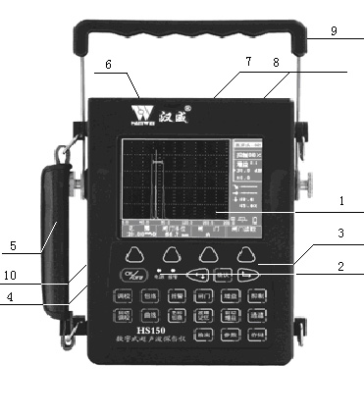
图 1-1
- 320×256像素的高分辨率显示器
- 电源指示灯、报警指示灯
- 触摸键盘
- 充电插座
- 护手带
- 打印机及通讯插座
- Q9插座 （发射）
- Q9插座 （接收）
- 提手
- USB通讯接口

支撑架调整示意
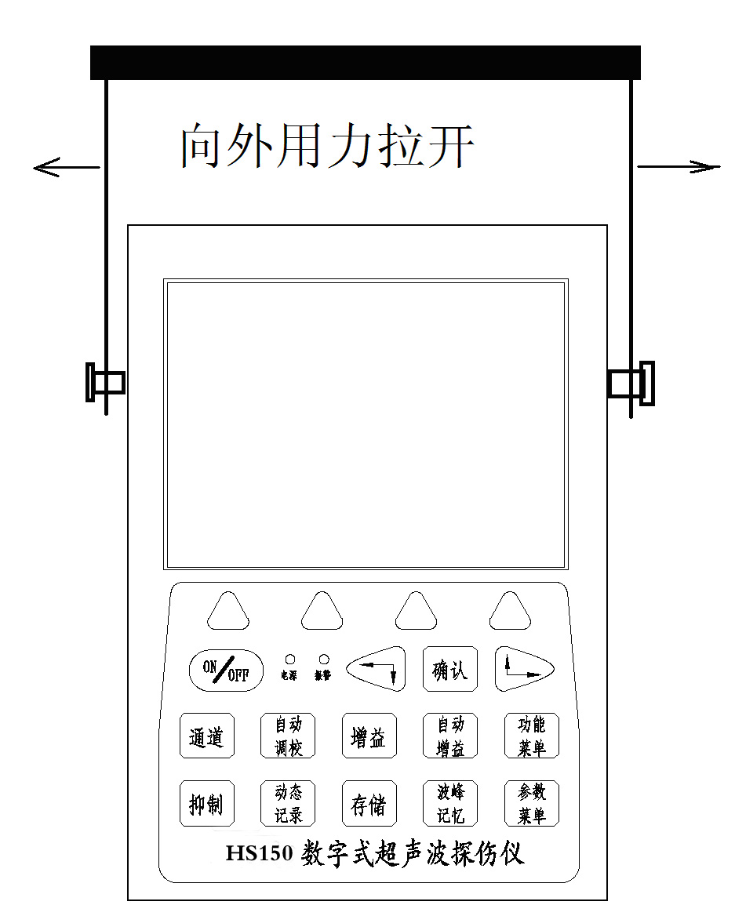
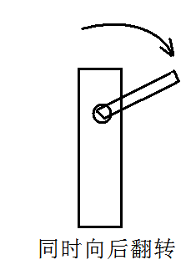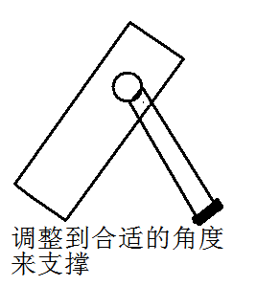
根据工作需要调整成不同的倾斜角度以便于观察屏幕回波。

  - 键盘简介

键盘是完成人机对话的媒介。本机键盘设有23个控制键，键位见图1-2。使用者对探伤仪发出的所有控制指令，均通过键盘操作传递给探伤仪。23个控制键分为三大类：特殊键（1个），菜单功能选择键（9个），功能热键（11个）和方向控制键（2）。键盘操作过程中，探伤仪根据不同的状态自动识别各键的不同含意，执行操作人员的指令。各键的具体使用方法在以后的各章节中分批逐渐介绍。下面是各键的具体功能简介。
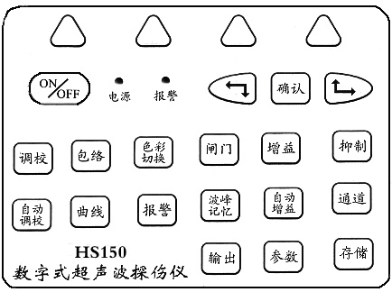
 | 电源开/关键 |  | 调校类功能键
 | 包络功能键 | 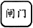 | 闸门功能系统键
 | 增益热键 | 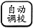 | 探头零点自动校准热键
 | 抑制热键 | 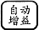 | 自动增益键
 | 波幅曲线功能键 |  | 输出数据功能键
 | 声响报警键 | 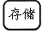 | 存储伤波数据键
 | 波峰记忆键 |  | 波形冻结/输入命令、数据认可键
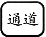 | 10组探伤参数选择键 |  | 显示屏彩色切换键
 | 进入 / 退出参数列表显示键 |  | 关闭屏幕显示，进入节电状态
 | 子功能菜单/操作功能键 |  | 左/下方向键
 | 右/上方向键

  - 功能介绍

仪器的功能及其逻辑关系
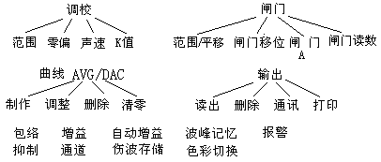
⒈ 调校功能：
• 范围：探伤范围的调节
• 零偏：探头入射零点的调节
• 声速：材料声速（0 ~ 20000）m/s 连续调节
· K值： 斜探头的折射角（K值）测量
2．闸门功能:
• 范围/平移：（0～6000）㎜扫查范围的无级调节/脉冲平移调节
• 闸门操作：闸门移位/闸门宽度/闸门高度调节
• 闸门选择：闸门A/B选择
• 闸门读数：选择单闸门读数/双闸门读数方式
3．曲线功能:
• 制 作：制作AVG、 DAC曲线及曲线延长
• 调 整：调整已制作的曲线
• 删 除：删除已制作的曲线
• 清 零：将当前通道的参数初始化
4．输出功能:
• 读出：显示当前读出号的缺陷波形及数据
• 删除：删除当前存贮号或连续存贮区间的缺陷波形及数据
• 通讯：将存储的缺陷波形及数据传送到计算机
• 打印：打印探伤报告
5． 包络功能：对缺陷回波进行波峰轨迹描绘，辅助对缺陷定性判断。
6. 增益/自动增益功能：手动调节仪器灵敏度/自动定高调节仪器灵敏度。
7. 波峰记忆：对闸门内动态回波进行最高回波的捕捉，并保留在屏幕上。
8． 色彩切换：对屏幕显示色彩（前景、背景）进行切换。
9． 报 警：闸门内的缺陷回波高于闸门/曲线高度时，仪器发出声响提示
10．存 储：将屏幕上的回波及其相应的数据存储在仪器存贮器中。
11．抑 制：调节抑制杂波比例。
12．通 道：通道切换选择

二 HS150型数字式超声波探伤仪的基本操作

2．1 开机
HS150型数字式超声波探伤仪采用直流供电方式，仪器内置锂电池。按 键两秒钟，直到电源指示灯亮。仪器首先出现汉威注册商标，然后进行仪器自检，显示如下画面：



仪 器 自 检
键 盘 ………………………… ＯＫ
存 储 器 ………………………… ＯＫ
综合性能 ………………………… ＯＫ
电池状态 …………………………

图 2-1-1

仪器自检通过后，进入开机动态界面，见图2-1-2。
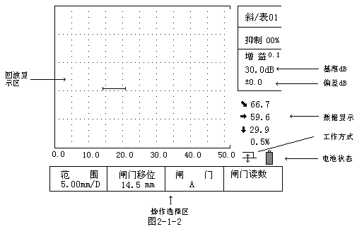
说明：在纵波直探头的情况下。 声程（S） 即声波从工件表面至缺陷
的垂直距离。没有显示。
在横波斜探头的情况下。 表示声程（S） 表示水平距离（L）。
指的是探头入射点至缺陷的水平距离。 表示垂直深度（H） 。
指的是入射点至缺陷的垂直距离。
喇叭及参数锁定图标在此图上没有显示，在后面的章节中详细介绍。
按任何热键或者子功能菜单键时，相应的区域出现反显，表示当前
操作状态。

2.2 常规功能状态的调节

2.2.1 通道选择

本仪器预置了10组探伤参数，即10个通道。按通道键对通道进行选择，此时显示屏上显示通道区出现反显。连续按此键可选择不同的检测任务。如图所示。

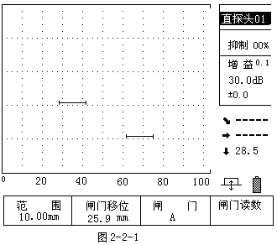

    - 闸门的调节

数字式探伤仪的最突出的特点是能够把所有的有关反射波的信息用数字量显示在屏幕上。读数时仪器处理计算闸门内的回波，并显示最高回波的所有数据（包括声程、水平距离和垂直距离）。因此探伤过程中需使用闸门套住缺陷回波，仪器才能显示探伤所需要的数据。

      - 闸门选择和闸门读数方式

本仪器是双闸门工作方式，分为A闸门和B闸门。闸门读数方式有两种，即单闸门读数方式和双闸门读数方式。用户可以选择任意闸门作为当前使用闸门，下面将要介绍闸门的起始位置、宽度、高度调节都是针对当前使用闸门而言。

操作步骤：
- 显示方式选择
按键，进入扫查状态，仪器默认的是“单闸门读数方式”。用户想选择“双闸门读数方式”，按闸门读数对应的键即可。其闸门读数方式如图所示。

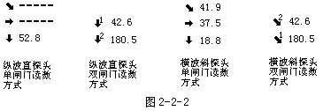
- 闸门选择
按键后就进入了扫查状态，如图所示。按闸门栏对应的键，此时闸门栏反显，初始值为A闸门，再按一次对应的键切换为B闸门，如图所示
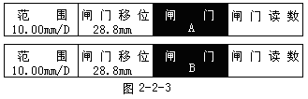
2.2.2.2 闸门起始

闸门起始是对当前使用闸门的起始位置进行调节。用户可根据需要
将闸门平行移动到想要的位置来锁定你所感兴趣的回波。
操作如下：
按起始相对应的键进入此功能，此时该栏反显，如图。再按键进行调节。例如，当前的使用闸门位置在回波显示区的最左端，当要使闸门移到最右端，按住键，直到闸门移到目标位置。
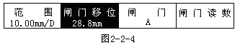

注意：为了回波显示区简单明了，用户可以将某一闸门移出回波显示区，此时数据显示
区的读数为 xxx.x 的形式。如图所示。
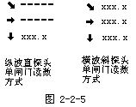
      - 闸门宽度
按闸门移位对应的键，就进入了闸门宽度调节，此时宽度栏出现反显，如图所示。再按键可改变闸门的宽度。

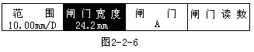
      - 闸门高度
闸门高度指的是闸门相对于回波显示区满幅的百分比。按闸门宽度相对应的键，就进入了闸门高度调节，此时高度栏反显，如图2-2-7所示，再按键可改变闸门的高度。
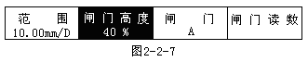

    - 波峰记忆

波峰记忆是仪器自动以闸门内最高动态回波进行记录，并保留在屏幕上。在实际探伤中，这有助于最大缺陷回波的捕捉。
操作：
- 用闸门锁定将要搜索的回波。
- 按键，进入波峰搜索状态，并且在回波显示区的右上端显示出“波峰记忆”字样。当您移动探头时，如有一个比前面显示回波更高的新波出现时，仪器立即捕捉住此高波作为当前最高显示波。
- 按键，退出搜索状态。

    - 增益调节（dB调节）

在探伤工作中，利用衰减器可控制仪器的灵敏度，测量信号的相对高度，用以判断缺陷的大小，或测量材料的衰减等。衰减器除了上述作灵敏度控制外，它的主要用途是测量反射波幅度的相对大小，用分贝表示。
本机型的系统灵敏度由基准dB读数和偏差dB读数两部分组成。总余量为110dB。

      - 手动增益调节
操作：
- 按键选择调节步进值。按第一次，增益显示区基准dB值反显，此时，增益的右上方出现0.1的字样，表示当前以0.1dB步进值调节基准dB值。如图2-2-8（a）所示。按第二次，此时增益的右上方出现2.0的字样，表示当前以2.0dB步进值调节基准dB值, 如图2-2-8(b)， 按第三次，此时增益的右上方出现6.0的字样，表示当前以6.0dB步进值调节基准dB值。如图2-2-8(c)所示。按第四次时，增益显示区的偏差dB值反显，此时增益的右上方出现0.1的字样，表示当前以0.1dB步进值调节偏差dB值。如图2-2-8(d)所示。按动键盘增益键，此时增益的右上方出现6.0的字样，增益显示区的偏差dB值反显，表示当前以6.0dB步进值调节偏差dB值。如图2-2-8(e)所示。
- 按键调节基准dB值或偏差dB值。例如：当前的基准dB值为80dB,如果以0.1dB的步进值增大基准dB的值到110dB，调节键，使反显出现在基准dB栏，增益的右上方出现0.1的字样，再调节键不放，可产生连续增益调节。直到110dB。

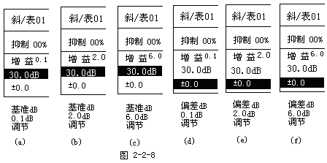
      - 自动增益调节

操作：
① 移动闸门锁定回波。
② 选择是调节基准dB或偏差dB。
- 按键，仪器自动进行增益调节，使闸门内的最大回波波幅调节到纵坐标的80%左右高度。并且在回波显示区的右上角有“自动增益”的字样提示。调节完成后“自动增益”的字样消失。

    - 检测范围（脉冲位移）的调节

检测人员根据被检测工件的厚度合适的调节检测范围，范围调节不会改变回波之间的相对位置和幅度，本仪器调节的范围为（0~6000）mm（钢纵波）。
操作如下：
- 按键进入调校功能菜单。此时范围栏反显。如图
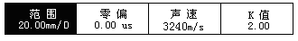
- 在按键进行范围调节。范围值实时显示，表示每格的对应的实际距离（仪器波形显示区分为十格。当检测范围为200mm时，每小格的值为20mm）。
例如：将当前横坐标的每小格距离为20mm调节到40mm，按住键不放，直到范围数据连续变换到40mm。
    - 零点调节

零点调节指的是探头零点的调节。为了准确的对工件缺陷定位，我们必须调节探头的零点，通俗的说也就是探头的压电晶片到工件表面的距离（包括探头保护膜的厚度和耦合剂的厚度）。在本仪器中用时间（μs 微妙）来表示探头零点的距离。
操作：
- 按进入功能菜单，再按零偏相对应的键，此时，该栏反显， 如图2-2-9所示。
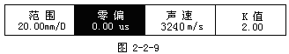
- 按键来调节零偏的大小。且零偏的时间值实时显示。例如：当前的零偏值是0.00μs时，要使零偏的值调节到0.56μs。就按住键，直到数据显示为0.56μs为止。
注意：
探头的零点一旦校准好后，就不能改变，否则会影响数据精度。
如果确实要改变的话，会有一个滚动信息提示“已校准，是否
要改变零偏？”按键后，再进行改变。按其他的键返回即不改变。
2.2.7 脉冲移位调节

调节仪器的脉冲移位，不会改变回波的相对位置和幅度。最大可调节位移距离不小于3500mm（钢纵波)。
操作：
- 按进入功能菜单，再按平移相对应的键，此时，该栏反显， 如图所示。
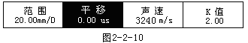
- 按键来调节平移量的大小。且平移的时间值实时显示。例如：当前的平移值是0.00us时，要使平移的值调节到0.56us。就按住键，直到数据显示为0.56us为止。（本仪器中用时间（us 微妙）来表示）。

    - 声速测定

我们知道，材料声速是探伤缺陷定位中非常重要的一个参数。声速对于超声波探伤中的定位精确度有着极其重要的作用，因此对于未知材料声速的工件探伤时测定其声速，是探伤前的重要准备步骤，下面利用一块厚度为50mm的未知声速材料为例讲述声速测量方法。
操作：
- 同步法：利用同一个反射体上的一次和二次底波反射来进行声速测定。
按声速相对应的键，此时该栏反显，仪器弹出提示：
请选声速测试方式：同步法
请输入测试距离： 50 ㎜
将探头放在实物试块上，移动探头找出最大反射波，观察屏幕上回波，移动两个闸门分别套住两个回波后，按按键
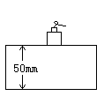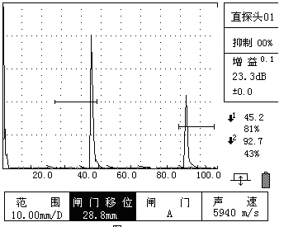
此时仪器自动开始调节声速，直到两次回波分别对齐50㎜和100㎜的位置，声速测定完毕！（*注：如果实物声速和仪器初始声速差异太大，有可能回波不在屏幕内，这时需要调整范围，将波形先调整到屏幕内，再移动闸门套住回波）

- 分步法：如果被测实物试块声衰减较大，无法得到二次反射时可用分步法，利用两个深度不同的反射体的底波来测定声速。例如再制作一块40㎜实物试块。进入声速测试，方法与上面相同，仪器出现提示：
请选声速测试方式：同步法 按改为分步法
请输入测试距离： 50 ㎜ 按改为10㎜（两个不同反射体之间的厚度差
按
将探头先放在厚度40㎜的实物试块上，找出反射回波后，用闸门套住，按再将探头放在厚度50㎜的实物试块上，找出反射回波后，用闸门套住，按
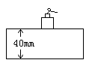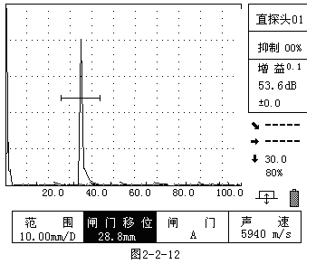
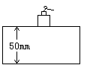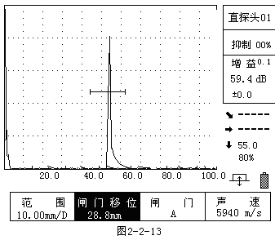

    - “抑制”调节

此功能主要用来抑制杂波即噪音，以提高信噪比。本机型采用热键方式直接控制抑制量的调节，并直接用数字显示被抑制掉的百分比量值。通常抑制数据显示区显示的00%表示仪器处于无抑制状态。如图所示。随着抑制显示量的增加，“抑制”作用已被加入，这时波高小于抑制的百分比数值的杂波被滤掉，不予显示，而大于百分比数值的回波则不被改变。因此使实际探伤中的信噪比被大大提高。
操作：
按键，此时抑制栏反显，如图所示。
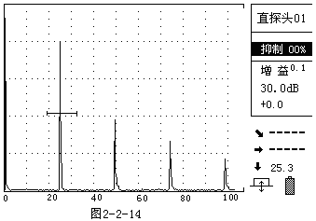
按键，选择抑制量，所显示的百分数即为抑制掉的杂波高度。最大抑制量为80%。数字仪器的抑制不同于模拟仪器的抑制不影响仪器的灵敏度和垂直线性，但动态范围会发生变化。
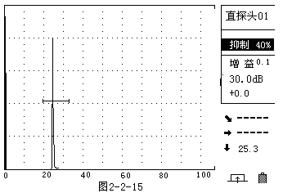
注意：随着“抑制”作用的加大，仪器的动态范围会变小，因此使用抑制功能后，要及时恢复仪器的无抑制状态（即抑制的百分数为零）。

三 探伤应用

本机根据用户在探伤中的各种需求增加了诸多探伤的辅助功能，应用这些功能将大大的减化掉以住探伤中的人为计算和繁琐的操作，为提高探伤效率创造了良好的平台。本章将着重对这些功能进行介绍，用户可根据自身探伤要求选择适合自己的功能，以简化探伤过程。

3.1 曲线延长功能
- 在一般工作过程中往往会遇到所测工件厚度不一样，因此要求曲线制的长度也不一样，如果在现场遇到检测工件厚度大于调校时所取点的深度时，可以曲线延长功能，仪器自动根据超声波衰减规律延长曲线长度。
- 操作：
在仪器调校时，最深的采样点为50mm,则根据标准可以对25mm以下的焊缝进行检测，如果在现场要对25mm以上的焊缝进行检测，例如40mm，则曲线长度应至少为80mm，操作如下：
在曲制作完毕后，进入探伤时要延长曲线，则按曲线键，然后再按制作对应的键，仪器下方出现提示：
是否需要曲线延长？
按确认键将延长曲线，按其它键退出曲线延长状态

请输入探头规格：00×00 mm
按方向键输入晶片尺寸后按确认键

请输入曲线延长至深度 00mm
按方向键输入曲线延长的深度80mm,然后按确认键
此时仪器上的曲线自动会延长到80mm
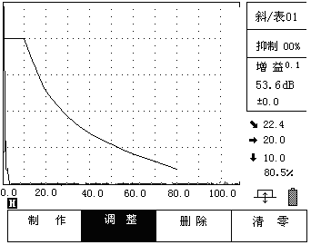

3.2 包络功能
包络功能主要对斜探头而言，用来记录变化的伤波峰点的轨迹图。主要用于缺陷的定性分析。
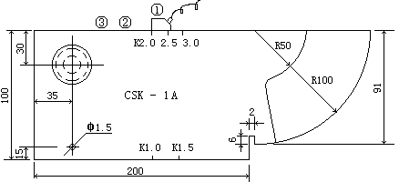
如图所示，探头在不同的位置，所反射的回波高度和距离也不同，当探头从①移到③处，在屏幕上的回波幅度应该从低→高→低变化，并留下不同幅度的峰点组成一个新的曲线，我们称此曲线为包络线。下面就以上图的装置。我们以ф50孔为例扫查其包络线。
操作：
- 在检测过程中，按键进入包络功能。显示的电子栅格消失。并在回波显示区的右上角显示“包络”字样。
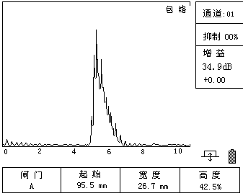
- 移动探头，观察最大波的高度，按键，将最高波调节到80%左右。再轻轻移动探头（探头用力均匀，平行移动），随即屏幕上会显示出由“点”组成的回波峰值轨迹线。如图所示。
- 按或键退出包络功能。

3.3存储波形数据
3.3.1 存入子功能
“存入”子功能对波形显示区所有的波形图及相关参数可进行掉电存储。本机能存储300幅波形图，编号为1~300。存储区编号可由仪器自动递增给出，或由用户任意选择。当选择的存储区编号内已存有数据时，仪器将提示一个信息。
操作：
- 在回波显示区显示出要存入的波形（可以在检测的过程中或者在以后介绍的静态的情况下都可以存入）。
- 按键，滚出一条信息：
“请输入存储号： 001
如图4-13所示，您可以用键对存储号进行修改，此时回波已被冻结。当选择好存储号后，再按或键将波形数据及有关参数存入到该存储号中。当该存储号中已存有数据时，滚出一个提示信息：
“已存有数据，要覆盖吗？”
这时，如果你要覆盖的话，就按键进行覆盖；如果不的话，就按以外的任意键退出。
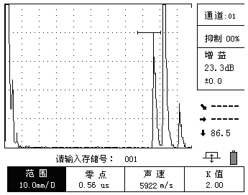
3.3.2读出子功能
读出子功能用于读出已存入机内的存储区的波形图及相关参数，供用户重新读数和打印探伤报告或将存储区的波形图及相关参数传送给微机（PC）。
操作：
- 按键进入输出功能菜单，此时读出栏已经反显，表明已进入了读出子功能。
按键输入要读出的存储区号后，按键读出。仪器将该读出号的数据和波形显示在屏幕上。如图所示。
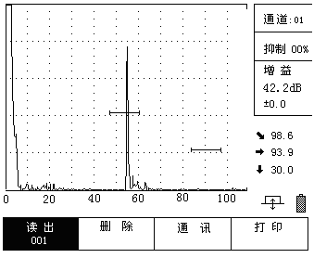
如果该读出号中没有数据的话，就滚出提示信息：
“此读出号无数据！！”
同时将回波显示区的波形擦掉。

3.3.3删除子功能
在输出功能菜单中的“删除”子功能，可删除一个指定存储号内的波形及相关参数。删除后的存储区可重新存入新的波形数据。
操作：
按键进入输出功能菜单，再按删除相对应的键，此时该栏反显。如图4-15所示。此时信息提示区显示：
请输入删除号：001
按键输入要删除的起始号，再按键出现要删除的终止号：
请输入删除号：001 - - 001
再按键进行输入。如果要删除一个删除号，必须使得删除的起始号和终止号相等。再进行删除。同时滚出提示信息：
确定要删除吗？
再按键彻底删除。所以用户用这功能时要特别小心。要是不想删除，可按除了键以外的任意键。
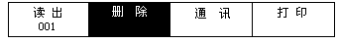

3.3.4 通道清零子功能
在DAC功能菜单中有一个当前通道清零，也就是将当前通道的参数进行初始化。
操作如下：
按键进入曲线制作功能菜单，再按清零相对应的键，进入通道清零子功能，该栏反显，如图所示。同时滚动出
确定删除当前通道参数吗 ？--

按两次键就将该通道的参数删除了。同时信息显示区显示：
已删除当前通道参数 ！
如果用户不想删除当前通道参数的话，按键以外的键进行退出。

3.4 频带选择功能
本机特设频带可调功能，根据探伤时所需频带不同，选择相应的频带范围，能够更好的提高信噪比和灵敏度，适合各种探伤需求。
操作：
按参数键，进入探伤列表，按方向键将箭头光标移动到频带选择功能，按确认进行频带切换，共分为以下三档：
1. 0.5～ 4 MHz 适用于低频探头探伤时使用
2. 2 ～ 8 MHz 适用于中频和高频探头探伤使用
3． 0.5～ 15 MHz 通带。
根据探伤时采用的探头选择相应的频带范围即可。按参数键返回探伤界面

3.5 幅度方式
波形的幅度显示方式有曲线当量和百分比两种，在无曲线的情况下闸门内的回波高度是按占屏幕纵坐标的百分比显示，数值为XX%
在制作有曲线的情况下分为两种：AVG曲线下显示的是缺陷波相当人工缺陷直径
DAC曲线下显示的是闸门内回波超SL线的dB数

3.6通讯功能
通讯功能就是将屏幕上的波形和相关的参数传送到微机上，实现超
声波探伤的计算机管理。本仪器使用的标准USB2.0通讯和打印输出。
操作：
按键进入输出功能菜单，按通讯相对应的键，此时该栏反显。如图所示。就进入了通讯功能。（具体说明见通讯软件）
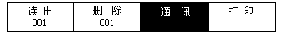

3.7 静态读数（冻结状态下读数）
本仪器设有在静态下读数的功能。用户可以将缺陷回波冻结，利用闸门对该波形进行分析和读数。也可以将存储的波形读出后利用闸门对读出的波形进行分析。当探伤现场环境比较恶劣时或者检测任务比较多时，用户可以将缺陷波形存入，并做好记录，回来时，将存入的波形和数据读出，一一进行缺陷分析和定位。这样大大提高了工作效率。

3.8 探伤状态与参数的显示方式的重新设置
3.8.1探伤状态和参数的显示方式
本仪器将探伤参数以表格的形式集中显示出来。超出的部分可用上、下方向键推出，便于了解整个状态、参数设置情况。
3.8.2探伤状态和参数的重新设置
操作：
- 按键，即可将检测画面转到参数列表的画面。如图所示。
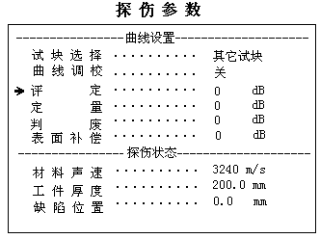

- 按键选择某一项参数。此时光标跟着移动，来选择你指定的要修改的参数项。（注意：超出屏幕的也可以将方向键推出）。
- 确定要修改的参数项时，按键进入修改和重新设置。不需要输入数据的探伤状态会自动改变；要输入数据的参数项就进入了修改程序，此时数字的下方有一个光标，表示当前的步进值。如果长时间的按住方向键的某个键时，步进值继续增加。一旦松开时，步进值又恢复到仪器的默认值（默认值是根据各个数的不同也不相同）。
- 数字输入完后，再按键退出此参数项的设置，回到参数集中显示方式。如果要是还要修改其他的参数项，就重复上面的操作。
⑤ 重新设置完各探伤参数列表后。按退出到检测画面。

附：探伤参数表
参数菜单 | 名 称 | 范 围 | 单位
探  头  参  数 | 探头类型 | 直/斜/表面/小角度探头
探  头  参  数 | 探头频率 | 1.0 ~ 40.0 | MHz
探  头  参  数 | 探头K值 | 0 ~ 20.0
探  头  参  数 | 探头角度 | 0~90°
探  头  参  数 | 晶片尺寸 | 00/0.0x0.0 | mm
探  头  参  数 | 探头前沿 | 0 ~ 100.0 | mm
曲  线  设  置 | 试块选择 | CSK-ⅠA/其它试块
曲  线  设  置 | 曲线调校 | 开/关
曲  线  设  置 | 评 定 | -90 ~ 90 | dB
曲  线  设  置 | 定 量 | -90 ~ 90 | dB
曲  线  设  置 | 判 废 | -90 ~ 90 | dB
曲  线  设  置 | 表面补偿 | -90 ~ 90 | dB
探  伤  状  态 | 材料声速 | 0 ~ 20000 | m/s
探  伤  状  态 | 工件厚度 | 0.0 ~ 5500.0 | mm
探  伤  状  态 | 缺陷位置 | 0.1 ~ 5500.0 | mm
探  伤  状  态 | 频带选择 | 0.5-20/0.5-4/2-8
探  伤  状  态 | 脉冲宽度 | 0～300 | nS
探  伤  状  态 | 距离坐标 | H/L/S
探  伤  状  态 | 工作方式 | /
探  伤  状  态 | 检波方式 | 全/正/负/射频
探  伤  状  态 | 检 验 员 | 000000
设  置 | 当前增益 | 0～110 | dB
设  置 | 增益方式 | 自动/手动/全自动
设  置 | 自动波高 | 20～80％
设  置 | 响应速度 | 快/中/慢
设  置 | 幅度方式 | 百分比/曲线当量
设  置 | 管材外径 |  | mm
设  置 | 管材内径 |  | mm
设  置 | 曲面修正 | 开/关
仪  器  设  置 | 日 期 | 2008/01/01
仪  器  设  置 | 亮 度 | 高/中/低
仪  器  设  置 | 颜色选择
仪  器  设  置 | 屏幕保护 | 开/关
仪  器  设  置 | 参数锁定
仪  器  设  置 | 打印类型 | CANNON/HP/EPSON
仪  器  设  置 | 整机清零 | ―――

四 充电器的使用说明
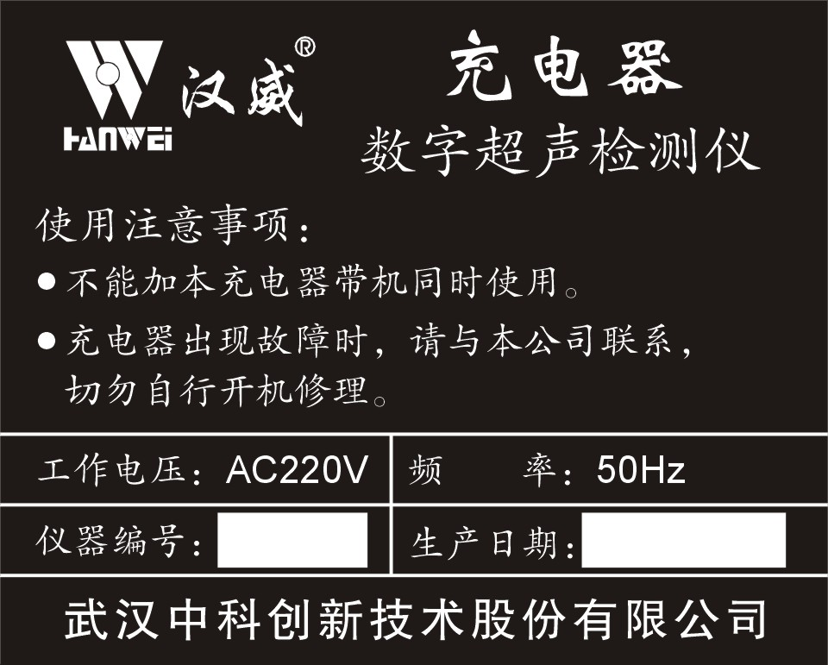
1：HS150的充电器：

使用简单，方便，任何场合，接
通220V交流电即可使用充电状
态灯指示，进程一目了然。充电
器上面的图标如图所示。

2：充电器上方两个指示灯：（左红右绿）
红：亮表示电源接通。
绿：亮表示正在充电。

3：其下方的四个红灯是充电过程的状态指示
从左到右顺序点亮，表示充电的进程。

4：充电时间大约为5个半小时到六个小时。

5：使用步骤：
- 关掉探伤仪主机电源。
- 将充电器与主机充电插头接好（注意按定位销插入，拔出时注意抓住金属套簧部分）。
- 接入交流电，充电器电源和充电指示灯同时点亮，下方电量指示灯顺序渐亮。
- 也可将电池卸下放置于充电器上直接进行座充。
6：使用中：
充电时如果HS150主机与充电器未接好或未充满就将充电器断开，将会有指示灯警告警告状态：电源指示灯和充电指示灯灭，状态指示灯从左到右依次点亮、熄灭。电池接好后，重新恢复原充电状态的指示。

7：充满后：
电池充满后充电指示灯和状态指示灯灭。电源指示灯开始闪烁。

注意事项：
（一）：最长充电时间不超过18小时。以免影响电池寿命！
（二）：接通充电器前必须关闭HS150主机！否则将影响主机性能！
（三）：如非必要，请勿外接电源工作，以免影响电池寿命。

五 仪器的安全使用保养与维护
  - 供电方式
本仪器采用直流供电方式。当直流电池放电使电压太低时，探伤仪会自动断电，电源指示灯闪烁，且发出报警声响。屏幕上的电池图标闪烁。此时应即时关电。卸下电池进行充电。
充电的操作步骤：（第五章节充电器使用说明）

  - 使用注意事项
• 拆卸电池时必须先要关机，以免损坏仪器。
• 关机后必须停5秒钟以上的时间后，方可再次开机。切忌反复开关电源开关。
• 连接通讯电缆和打印机电缆时，必须在关电的状态下操作。
• 应避免强力震动，冲击和强电磁场的干扰。
• 不要长期置于高温，潮湿和有腐蚀气体的地方。
• 按键操作时，不宜用力过猛，不宜用沾有油污和泥水的手操作仪器键盘，以免影响键盘的使用寿命。
• 仪器出现故障时，请立即与本公司联系，切勿自行打开机壳修理。

  - 保养与维护
• 探伤仪使用完毕，应对仪器的外表进行清洁，然后放置于室内干燥通风的地方。
• 探头连线，打印电缆，通讯电缆等切忌扭曲重压；在拔、插电缆连线时，应抓住插头的跟部，不可抓住电缆线拔、插或拽等。
• 探伤仪长期不使用时，应先给电池充满电，关断电源开关。
• 为保护探伤仪及电池，至少每个月要开机通电一到两个小时，并给电池充电，以免仪器内的元器件受潮和保养电池，延长电池的使用寿命。
• 探伤仪在搬运过程中，应避免摔跌及强烈振动，撞击和雨雪淋溅。以免影响仪器的使用寿命。

  - 一般故障及排除方法
现 象 | 故障原因 | 排除方法
接通电源后，在短时间内消失 | 电池的电量不足 | 对电池充电
使用过程中，画面突然混乱或出现多余的异常显示 | 因某种引起的内存混乱 | 用探伤参数列表中“整机清零”使仪器恢复到初始状态再工作

